心のバリアフリー・情報バリアフリー「ニュース レター」（第８号）

【シンポジウム後の自主活動の状況について】
４月２０日に今年度第１回のワーキンググループを開催しました。
当日は、昨年のシンポジウム以降における、学生メンバーによる自主活動の状況を３つのグループより報告していただきました。その概要について紹介いたします。

「身近なところからバリアをなくしていこうプロジェクト」
〇 シンポジウム後、筑波技術大学の先生に、大学における取組についてインタビューを実施
〇 先生からは、「情報保障の重要さ」や「障害のある学生同士の交流が求められている」等について説明があった
〇 自分たちの大学では、こうした取組が十分行われているか改めて見直し、それに向けた活動を行うこととした
〇 具体的には、障害のある学生が集まれる場を作れないか検討中、まずは、学生のニーズ等を把握するアンケート調査を実施

「みんなで泊まろう」
〇 ２月１８日から１９日まで、川越においてまち歩きと宿泊行事を実施
〇 まち歩きでは、車いす使用者と視覚障害者（白杖利用）の距離が離れてしまう場面もあり、異なる障害特性の間でコミュニケーションをとることの難しさを感じた
〇 車いすで入店可能な飲食店を探すのに苦労したが、商店主や観光客からおすすめの店を教えてもらえて、まちなかの人たちの優しさを実感した
〇 宿泊先でカードゲームを行い、最初は視覚障害のあるメンバーへの気遣いがぎこちなかったが、回数を重ねるにつれて、純粋にゲームを楽しめるようになり、参加者の意識の変化を実感した
〇 ゴールデンウィーク後に総括を行いたい

「障害者スポーツ体験 ～バリアのない社会へ～」
〇 これまで大学内のイベントにブースを出展し、クイズやお絵描き等の活動は行ったが、障害者スポーツの体験会は行えていない
〇 障害者スポーツを通じて、様々な障害があることを知り、健常者と障害当事者との交流の中で、お互いの悩み等の理解を深め、さらに、様々な人が参加できる環境を工夫して作っていくという社会モデルの考え方を学んでもらいたい
〇 クイズ形式で参加者に問いかけ、様々な人が参加できるようどのような工夫がされているのか考えてもらいながら、障害者スポーツのルールを説明した後、実際に体験してもらう
〇 子供たちに多く参加してもらえるような体験会を都や企業等が主催するイベントで開催したい
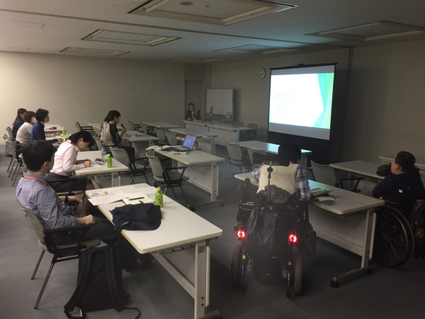
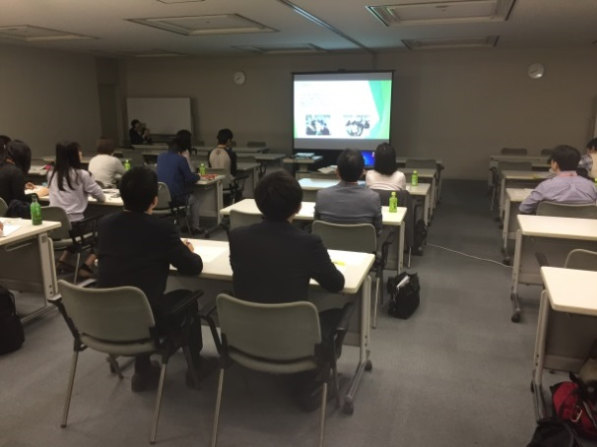

＜ワーキングの様子＞

これらの報告に対して、メンバーからは次のようなコメントをいただきました。
◎ 実施前も、実施中も、メンバーはたくさん悩んでいたが、活動を通して、お互いにコミュニケーションをとりながら成長できた
◎ 視覚障害のあるメンバーへの引率が上達して驚いた、関わり続けることでわかることがあるのだと実感した
◎ 子供たちに何かを伝えることは大変難しい、内容や時間設定も大切

この「心のバリアフリー・情報バリアフリー研究シンポジウム」は、昨年度から実施しており、今年度は２年間の総括として、シンポジウムの参加者だけでなく、都民に向けた普及啓発につなげていきたいと考えています。
この日のワーキンググループでは、２９年度の取組に関しての検討も行いました。取組の内容については、メンバー内での検討を進めた上で、皆様にもお知らせいたします。

【「心のバリアフリーに関する事例収集及び意識調査」の結果がまとまりました】
都では、心のバリアフリーに関し、意識や取組の現状を把握するとともに、高齢者や障害者、外国人等のまちなかでの実体験の事例を収集するための調査を実施し、その結果がまとまりました。
調査結果は、だれもが心のバリアフリーを実践し、実感できるまちづくりや、そのための効果的な普及啓発の方策等を検討するために活用することとしています。本年１月に作成した、高校生向けの普及啓発用リーフレット「心のバリアフリーって何だろう？」も、今回の結果を活用しました。
ホームページでも公開していますので、御覧ください。

＜「心のバリアフリーに関する事例収集及び意識調査」のＵＲＬ＞
http://www.fukushihoken.metro.tokyo.jp/kiban/machizukuri/kokoro_cyousa.html

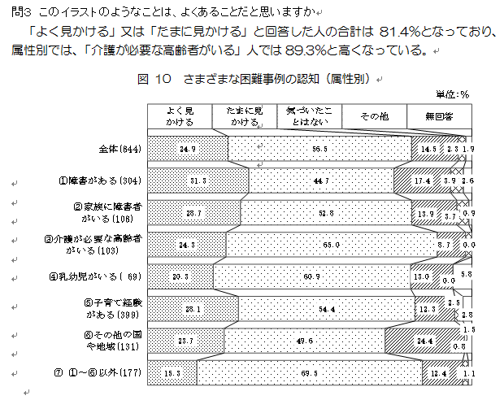
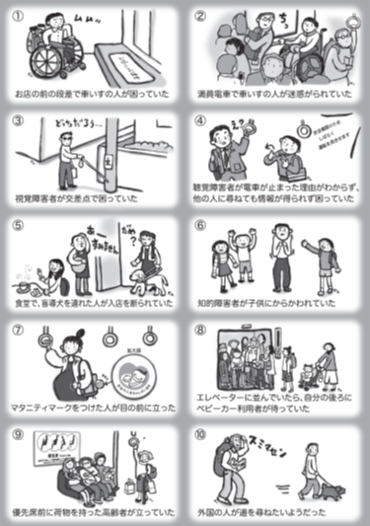

＜調査報告書の画像（抜粋）＞

平成２９年４月発行
東京都福祉保健局生活福祉部地域福祉推進課
福祉のまちづくり担当
電話）03-5320-4047 FAX）03-5388-1403
E-mail）S0000219@section.metro.tokyo.jp

